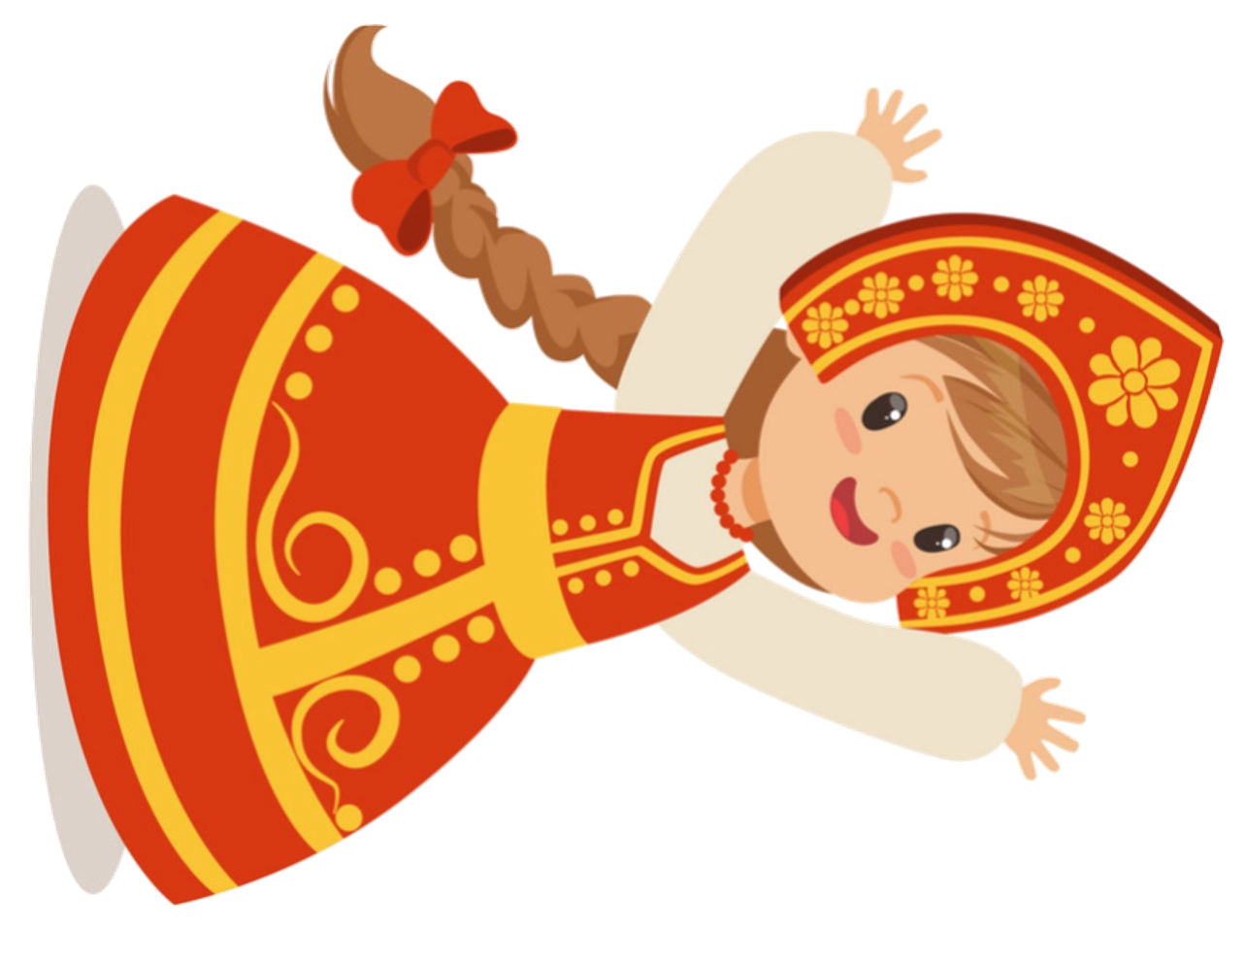

Цель: сплочение детей и родителей в совместной творческой деятельности.

Задачи:
- дать представление об актуальности проблемы патриотического воспитания детей на примере приобщения к истокам народной культуры через ознакомление с праздниками;
- способствовать сплочению детей и родителей в совместной деятельности;
- продемонстрировать вариант изготовления поделки в технике бумажной пластики.

Материалы:
- образец готовой работы;
- цветная бумага для принтера;
- клей-карандаш;
- ножницы;
- готовые глазки;
- клей «Момент – кристалл»;
- фигурный дырокол;
- стразы;
- шаблоны;
- веник;
- угощение.

Оборудование:
- колонка или магнитофон;
- иллюстрации на тему «Масленица».

Участники мастер-класса:
педагогический коллектив группы, родители, дети.

Ход мастер-класса

Теоретическая часть.
- Приветствую вас, уважаемые родители! Приветствую вас, ребята!
Я рада вновь видеть вас! Сегодня наша встреча посвящена патриотическому воспитанию, а точнее – приобщению наших детей к истокам народной культуры.
Тема культуры – интересна и в то же время сложна. Одним из эффективных способов приобщения детей к родной культуре является совместное проведение народных праздников.
Праздник – яркое событие в жизни людей, а народный праздник – дань традициям, хранящая отголоски прошлых времен.
А знаете ли вы, ребята, какой праздник приближается? В этот праздник все стремятся
Долго дома не сидеть,
А на ярмарку все мчатся
— Представления смотреть. Выступают скоморохи, Пекут вкусные блины,
Раз в году бывает праздник, В завершении зимы.
Конечно, этот праздник – Масленица!
Этот праздник, веселый и радостный, знаменует конец зимы и после долгих морозных и снежных дней не может ни радовать. А уж как любили этот праздник дети! Ведь в эти праздничные дни в селах устраивали народные массовые гуляния с катанием на санях и санках, уличные игры, песни, пляски, ярмарки, все угощались блинами и участвовали в соревнованиях (демонстрация иллюстраций).

Этих традиций придерживаются и до сих пор. Задача взрослых, находящихся в окружении детей, состоит в том, чтобы посвящать их в традиции русского народа, прививать уважение к ним. Один из действенных способов – совместное творчество. Выполняя творческие работы на определенную тему, мы пробуждаем интерес к ней, а это значит способствуем расширению кругозора детей.

Сегодня мы сделаем оригинальную поделку – «Русскую красавицу». Какое отношение она имеет к Масленице, спросите вы? Самое прямое! Ведь по сей момент в дни народных гуляний непременным атрибутом становится русский народный костюм. Каждая русская девушка – красавица! А народный костюм как нельзя лучше подчеркивает ее природную красоту.
Практическая часть.
Итак, прежде чем приступить к работе, разомнем пальчики и настроим их на рабочий лад!
Масленица идет, ждет блинов туесок.
Положи блинок в ладошку:
Угости мурлыку- кошку, Угости щенка Трезорку, Потом мальчика Егорку, Дай блиночек мамочке, Дай блиночек папочке.
(Первая строчка – прочертить пальцем круг на ладошке. На следующие пять строчек загибать пальцы с приговариванием соответствующих слов). Сыты все довольны, приступаем мы к работе!

- Возьмем лист голубого (или красного) цвета (А-4) и сложим его

«гармошкой».
- Согнем «гармошку» посередине.
- Смажем внутреннюю часть «гармошки» клеем и склеим между собой. Отложим эту часть.
- Возьмем половинку белого листа формата А4 и тоже сложим его
«гармошкой».
- Согнем деталь пополам, внутренние части смажем клеем и приклеим поверх голубой (красной) заготовки.
- Верхнюю часть получившейся детали закрепим проволокой или нитью.
- На бумаге голубого (красного) цвета нарисуем конус. Это будет основа для платочка. Вырежем его.
- Теперь из бежевой бумаги вырежем круг – это лицо нашей красавицы.
- Вырежем волосы из желтой бумаги и наклеим на бежевый круг (лицо).
- Приклеим глазки, из красной бумаги вырежем рот и щечки. Наклеим на лицо.
- Фломастером нарисуем брови и ресницы, край косыночки украсим стразами.
- Из бежевой бумаги вырежем руки. Приклеим.
- Склеим между собой две части: голову и наряд.
- При помощи фигурного дырокола приготовим цветочки, украсим наряд нашей красавицы.
Какие красивые барышни у нас получились!
Масленица – веселый праздник, в это время люди любили развлекаться, петь и танцевать, особенно молодые. Давайте поиграем в игру «Танец с веником».

Дети разбиваются на пары, один оставшийся (или взрослый) берет в руки веник. Включается веселая музыка, все танцуют. Как только музыка смолкает - нужно поменять пару. Тот, кому пары не досталось – танцует с веником. Игра продолжается.

(после игры все присаживаются) Рефлексия.
Вам понравилась наша встреча?
Как вы празднуете Масленицу? (дети и родители делятся своим опытом) На этом наша встреча подошла к концу. Спасибо за положительные эмоции и вашу участность!
В заключение, хочется отметить, что время, проведенное вместе – бесценно! Не забывайте об этом, погружаюсь в рутину будничных дней.
А я принесла в честь праздника Угощенье разное:
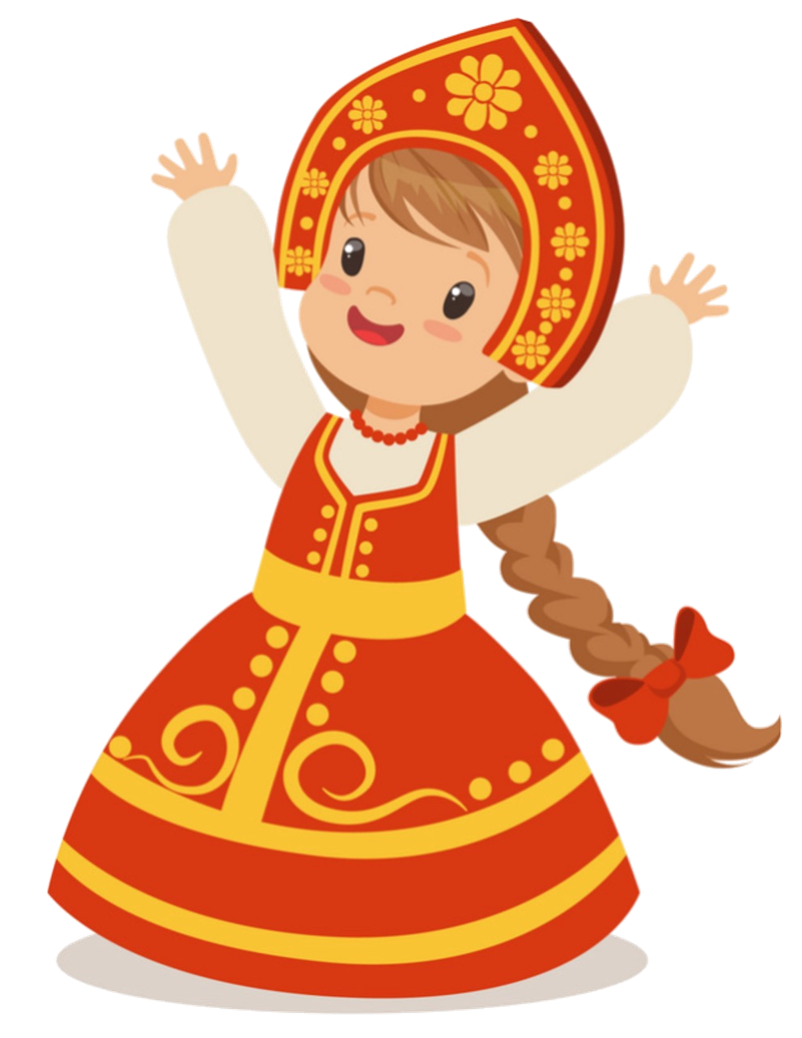
Прянички, конфеты, бублики
Для хорошей публики. Лучше нету радости
Для детей, чем сладости. Подходи, подбегай, Угощенье разбирай.
(дети и родители угощаются)

